《植物学》复习题A（高起本）
一、填空题
- 植物细胞壁通常分为三层，从外到内依次是 、 、 。
- 小麦拔节期间节间伸长主要是 组织活动的结果。
- 在具有世代交替的植物的生活史中，受精标志着从 世代向 世代的转变。
- 水稻植物叶片的上表皮与下表皮的主要区别在于有无 细胞。
- 双子叶植物茎的维管束中存在束内形成层，可以继续发育，在以后茎的次生生长中产生新的 和的 ，因此称 维管束。
- 在木材的径向切面上，可观察到木射线的_________度和___________度。
- 花药壁的 细胞失水导致成熟花粉囊的开裂；绒毡层细胞能分泌 酶，与小孢子的释放有关。
- 写出下列植物变态器官的具体类型：甘薯是 ，萝卜是________，藕是______，仙人掌的刺是 。
- 写出下列植物果实的具体类型：棉花是 果，大豆是 果，黄瓜是 果。
二、选择题
1、1、子叶出土型幼苗是（ ）显著伸长的结果
A、上胚轴 B、下胚轴 C、胚芽 D、胚芽鞘
2、具有分泌功能的细胞器是（ ）
A、质体 B、微体 C、高尔基体 D、圆球体
3、禾本科植物根的内皮层细胞常五面加厚，只有其（ ）不增厚
A、内切向壁 B、外切向壁 C、上横壁 D、下横壁
4、根尖中吸收水分和无机盐的主要部位是（ ）
A、根冠 B、分生区 C、伸长区 D、成熟区
5、植物根原生木质部中的导管有（ ）
A、环纹导管和孔纹导管 B、网纹导管和孔纹导管
C、环纹导管和螺纹导管 D、螺纹导管和孔纹导管
6、禾本科植物的叶脉属于（ ）
A、网状脉 B、平行脉 C、羽状脉 D、掌状脉
7、双子叶植物茎初生结构中维管束内各组分按（ ）所示顺序从内到外依次排列。
A、原生木质部—后生木质部—束内形成层—后生韧皮部—原生韧皮部
B、后生木质部—原生木质部—束内形成层—原生韧皮部—后生韧皮部
C、原生韧皮部—后生韧皮部—束内形成层—原生木质部—后生木质部
D、后生韧皮部—原生韧皮部—束内形成层—后生木质部—原生木质部
8、茎的次生结构中，靠（ ）与外界进行气体交换
A、皮孔 B、气孔 C、长细胞 D 、短细胞
9、根据花器官发育控制的ABC模型理论，A类基因突变后，花器官从外向内依次为（ ）
A、萼片—花瓣—雄蕊—心皮
B、萼片—萼片—心皮—心皮
C、心皮—雄蕊—雄蕊—心皮
D、萼片—花瓣—花瓣—萼片
10、以下具孢子体占优势的异型世代交替的是（ ）
A、水绵 B、石莼 C、海带 D、葫芦藓
11、以下植物中受精过程离不开水的是（ ）
A、葫芦藓 B、银杏 C、玉米 D、雪松
12、草莓的主要食用部分是（ ）发育而来。
A、花托 B、胚珠 C、子房壁 D、胎座
13、以下属于真果的是（ ）
A、苹果 B、黄瓜 C、山楂 D 、桃
14、某种裂果由单心皮发育而成，成熟后，果皮沿两条缝线开裂，称为（ ）果；另一种裂果也由单心皮发育而成，成熟后，只沿一条缝线开裂，称为（ ）果。
A、角果 B、荚果 C、蓇葖果 D、蒴果
三、名词解释
- 初生纹孔场
- 直根系
- 内起源
- 通道细胞
- 原套原体学说
- 双受精现象
- 细胞型胚乳
- 接合生殖
- 伞房花序
- 聚药雄

四、填图题

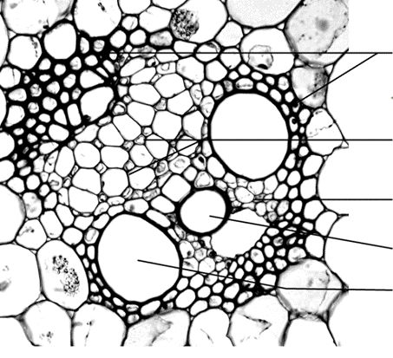
五、简答题
- 简述双子叶植物叶片的解剖构造

- 简述双子叶植物胚的发育过程。
- 简述被子植物适应陆生生活的原因。
- 简述蝶形花亚科植物的识别要点。

六、论述题
1、试述被子植物雄配子体的发育过程（从小孢子母细胞开始）和成熟雄配子体的结构。
2、详述双子叶植物根的加粗生长过程及其次生构造。

《植物学》复习题B（高起本）
一、填空题
- 高等植物包括 植物、 植物和种子植物。
- 凯氏带是被子植物根内皮层细胞的 壁和 壁的木质化和栓质化的带状增厚部分。
- 被子植物茎的顶端分生组织的表面1-2层细胞称作_______，它们只进行_______分裂。
- 在木材的横切面上，可观察到木射线的_________度和__________度。
- 在种子的发育过程中，合子（受精卵）发育成_____；初生胚乳核（受精极核）发育成_____；珠被发育成_____。
- 在植物世代交替的生活史中，减数分裂标志着从 世代向 世代的转变。
- 写出下列植物果实的具体类型：苹果是 ，桃是 果，棉花是 ，小麦是________果。
- 写出下列植物变态器官的具体类型：甘薯是________，马铃薯是______，仙人掌的刺是_______。
二、选择题
1、子叶留土型幼苗是（ ）显著伸长的结果
A、上胚轴 B、下胚轴 C、胚芽 D、胚芽鞘
2、具有分泌功能的细胞器是（ ）
A、叶绿体 B、线粒体 C、高尔基体 D 、微体
3、植物根的伸长主要是（ ）活动的结果。
A、根冠与分生区 B、分生区与伸长区 C、伸长区与根毛区 D 、只有伸长区
4、侧根原基由母根（ ）的一部分细胞经脱分化、恢复分裂能力形成
A、表皮 B、皮层 C、中柱鞘 D、初生韧皮部
5、茎的初生结构中，靠（ ）与外界进行气体交换
A、皮孔 B、气孔 C、长细胞 D 、短细胞
6、以下属于内始式发育的结构是（ ）
A、根的初生木质部 B、根的初生韧皮部 C、茎的初生木质部 D、茎的初生韧皮部
7、根据花器官发育控制的ABC模型理论，C类基因突变后，从外而内四轮花器官分别为（ ）
A、萼片—花瓣—雄蕊—心皮
B、萼片—萼片—心皮—心皮
C、心皮—雄蕊—雄蕊—心皮
D、萼片—花瓣—花瓣—萼片
8、以下不属于颈卵器植物的是（ ）
A、藻类植物 B、苔藓植物 C、蕨类植物 D、裸子植物
9、被子植物的雄配子体是（ ）
A、成熟花粉粒 B、原丝体 C、侵填体 D、原叶体
10、花药原基中孢原细胞平周分裂形成内外两个细胞，其中（ ）将来发育为花药壁的一部分。
A、造孢细胞 B、小孢子母细胞 C、周缘细胞 D、表皮细胞
11、染色体数目是2n的是（ ）
A、助细胞 B、反足细胞 C、珠心细胞 D、精细胞
12、地衣是（ ）共生体
A、真菌和藻类 B、真菌和苔藓 C、藻类和苔藓 D、细菌和藻类
13、禾本科植物的叶脉属于（ ）
A、射出脉 B、羽状脉 C、平行脉 D、掌状脉
14、西瓜的主要食用部分是（ ）发育而来。
A、花托 B、胎座 C、子房壁 D、花萼
15、以下属于假果的是（ ）
A、花生B、黄瓜 C、樱桃 D、小麦
三、名词解释
- 纹孔
- 静止中心
- 泡状细胞
- 两面叶
- 年轮
- 核型胚乳
- 有限花序
- 子房下位
9.单体雄蕊
10.聚合果
四、填图题
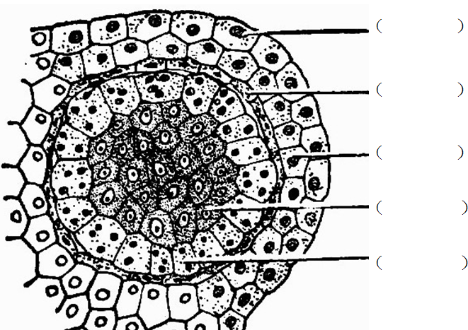

五、简答题
- 为什么说裸子植物的种子是“三代同堂”？
- 十字花科植物的识别要点。
- 简述双子叶植物茎的初生构造
- 简述导管的结构和类型。
六、论述题
1. 以葫芦藓为例，详述苔藓植物的生活史并说明生活史的类型
2.比较双子叶植物根、茎维管形成层和木栓形成层的来源和活动结果的异同。

